März 2015

LEX Plus 10 Connect, HF 3415 & Co. überzeugen Kunden und Partner
Produktneuheiten als Besuchermagnet:
ISH 2015 für SYR ein voller Erfolg
Auf der diesjährigen ISH in Frankfurt präsentierte die SYR Hans Sasserath GmbH & Co. KG mit Ionentauscher LEX Plus 10 Connect, AnschlussCenter 3200 All-in-One und Heizungsfilter HF 3415 drei Messeneuheiten aus den Bereichen für Wassermanagement und Heizungsschutz der neuesten Generation. Darüber hinaus zeigte das Unternehmen Produktneuheiten und -weiterentwicklungen für sein Programm SYR Connect – ISI Objekt nennt sich die Erweiterung des Leckageschutzes für Großimmobilien. Standbesucher aus Fachhandwerk, Großhandel und Planung zeigten sich gleichermaßen überzeugt und begeistert von den Produktneuheiten.

„Mit der diesjährigen Resonanz auf unsere neuen Produkte, aber auch unsere bewährten Klassiker sind wir mehr als zufrieden. Die Besucherfrequenz war noch einmal höher als vor zwei Jahren, so dass wir die ISH 2015 als vollen Erfolg verbuchen können“, resümiert Peter Gormanns, Leiter Vertrieb und Marketing der SYR Hans Sasserath GmbH & Co. KG, und weiter: „Sowohl mit nationalen als auch internationalen Partnern konnten wir sehr interessante Gespräche führen. Das neben der Nachfrage zu unseren Messeneuheiten auch das Interesse an dem ganz frisch präsentierten Differenzdruck-Messgerät sowie dem QR-Code 2 so umfangreich ausfiel, freut uns natürlich sehr.“

Doch nicht nur die Produktneuheiten, sondern auch bewährte Armaturen für Trinkwasser- und Heizungsanlagen, wie beispielsweise die Druckminderer-Filterkombination DRUFI+ oder die Füllcombis CA und BA oder der Leckageschutz Safe-T Connect, wurden stark nachgefragt. „Optimale Organisation, Frankfurt als zentraler Messestandort mit der ISH als Leitmesse sowie positives Feedback auf unsere Produkte lassen uns optimistisch in die Zukunft blicken.“

Weitere Informationen erhalten Sie bei:

SYR Hans Sasserath GmbH & Co. KG
Mühlenstraße 62
D-41352 Korschenbroich
Fon: +49 (0) 2161 6105-0
Fax: +49 (0) 2161 6105-20
Internet: www.syr.de
E-Mail: info@syr.de

Bildmaterial

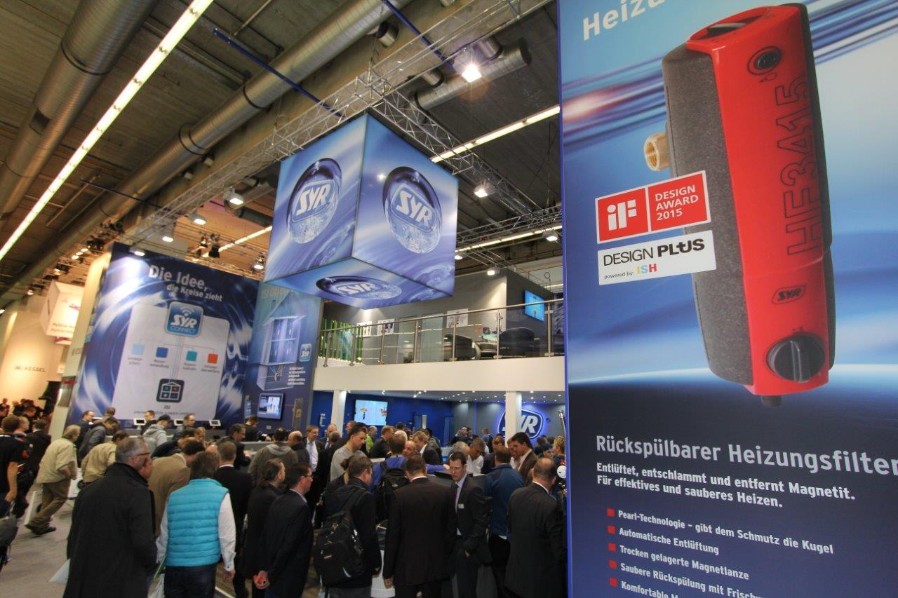
Die Firma SYR Hans Sasserath GmbH & Co. KG freut sich über eine erfolgreich verlaufene ISH 2015. Mit seinen Produktneuheiten wie dem Ionentauscher LEX Plus 10 Connect oder dem Heizungsfilter HF 3415 bietet das Korschenbroicher Unternehmen innovative Entwicklungen.

Bild: SYR Hans Sasserath GmbH & Co. KG

